Universidad Nacional Autónoma de México

Escuela Nacional de Estudios Superiores Unidad Mérida

Licenciatura en Geografía Aplicada VI

Semestre 2024-1

**Laboratorio de Geografía Aplicada VI**

Perla Jazmín Guzmán Bautista

Profa. Mtra. Rosa Martha Peralta Blanco

Profa. Dra. Eva Virginia Coronado Castro

**Indicadores de Celestún**

De acuerdo con datos del Censo de Población y Vivienda 2020, la población total en el municipio de Celestún es 8,389 habitantes, de los cuales 49.5% son mujeres y 50.5% son hombres. La población se concentra mayormente en la localidad del mismo nombre.

La localidad cuenta con 8,366 habitantes, de los cuales el 49.5% es población femenina y 50.5% es población masculina.

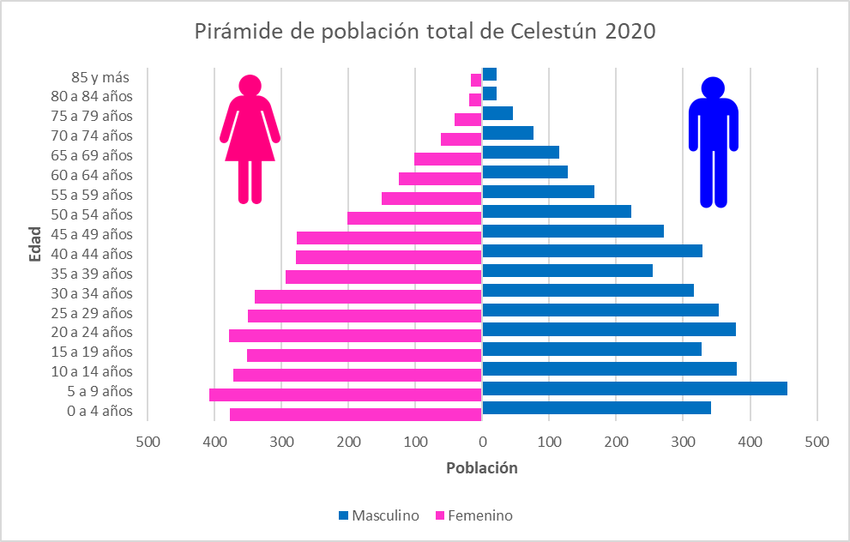

Los rangos de edad que concentran mayor población son 5 a 9 años (864 habitantes), 20 a 24 años (757 habitantes) y 10 a 14 años (752 habitantes). Entre ellos y ellas reúnen el 28.36% de la población total de la localidad.

La población de 3 años y más que habla al menos una lengua indígena es 380 personas, correspondiente al 4.54% del total de la población de la localidad.

La población que se identifica como afrodescendiente es 83 personas, lo que corresponde apenas al 0.99% del total de la localidad.

**Referencia**

Instituto Nacional de Estadística y Geografía. (2020). Censo de Población y Vivienda 2020. INEGI. Disponible en: <https://www.inegi.org.mx/programas/ccpv/2020/>